Фото отчет проекта
«Мы читаем. Знакомство с творчеством А. Барто».

Воспитатели: Шимановская Е.Ю.

В логопедической группе завершился краткосрочный проект «Мы читаем. Знакомство с творчеством А. Барто».
В рамках проекта были реализованы следующие мероприятия:
- «Путешествие по биографии и произведениям А. Барто».
Игра «Волшебный мешочек».
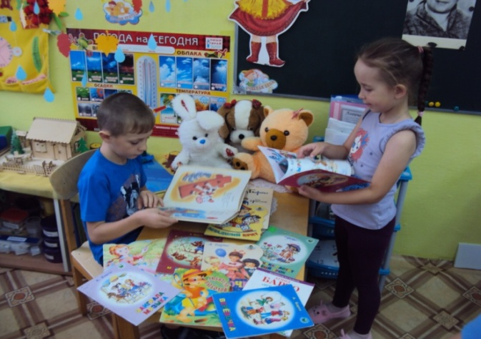
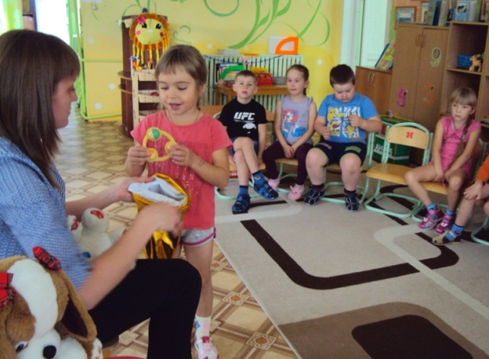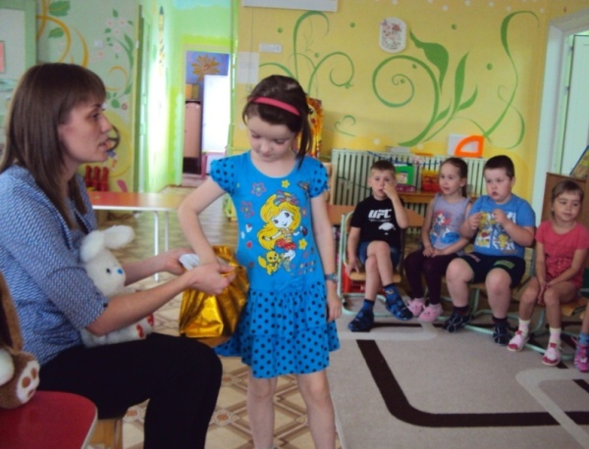

- Конкурс чтецов «Мое любимое стихотворение».
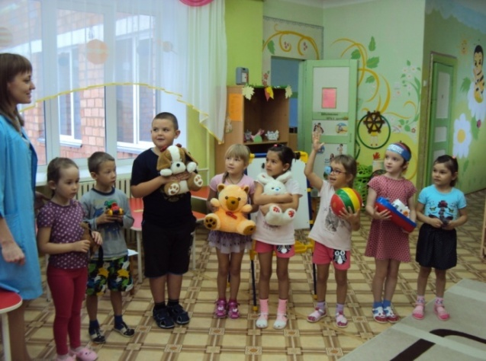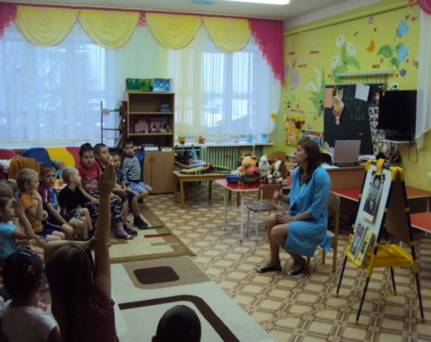
- Художественно-эстетическое развитие (оригами) по стихотворению «Мой пес» А. Барто.
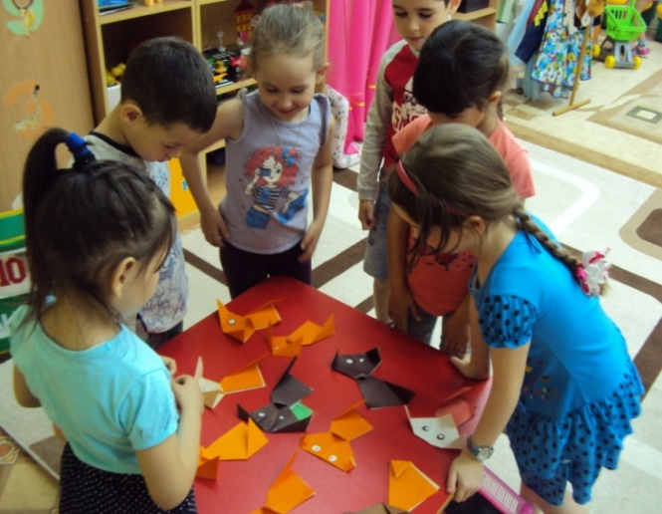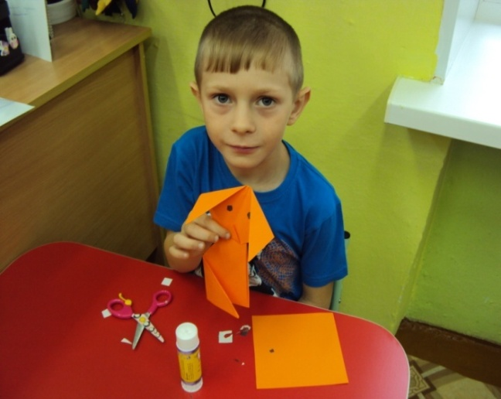
- Конструирование «Мое любимое стихотворение А. Барто».
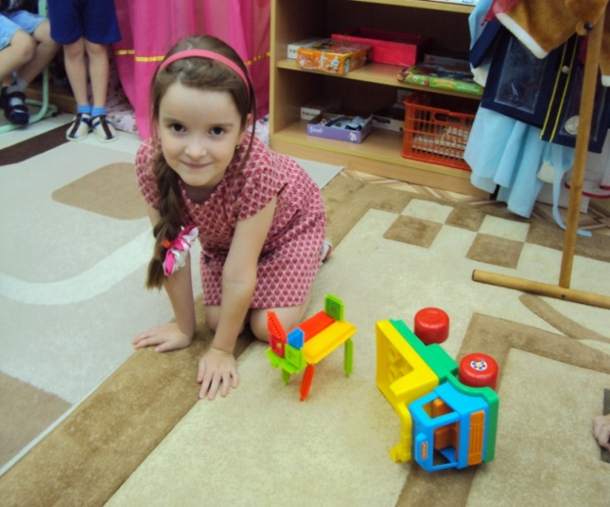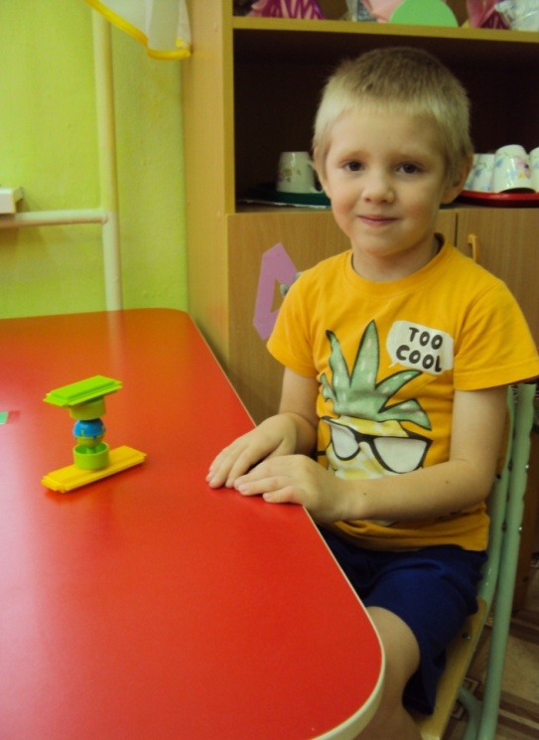
«Грузовик» «Погремушка»

- Художественно-эстетическое развитие (рисование) «Мое любимое стихотворение А.Барто».
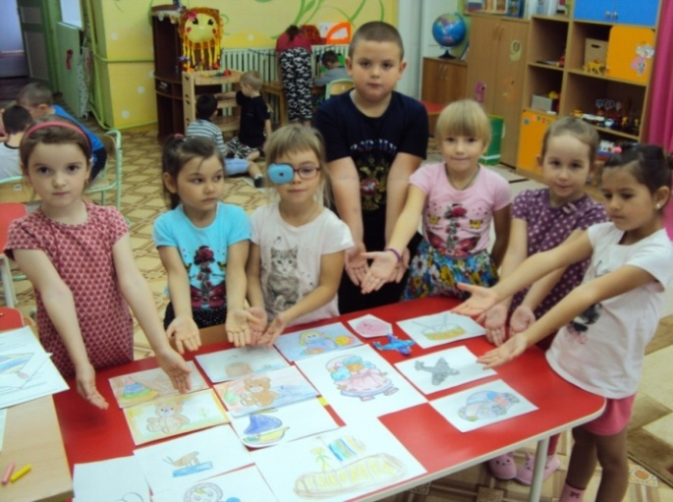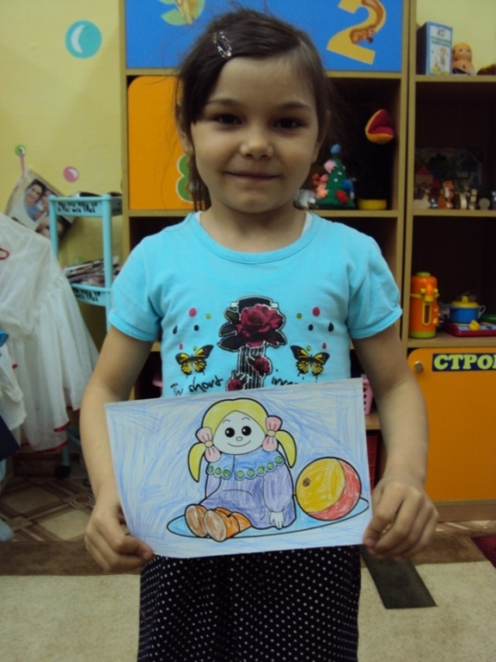
- Художественно-эстетическое развитие (аппликация) «Лягушата» по стихотворению А. Барто «Лягушата».
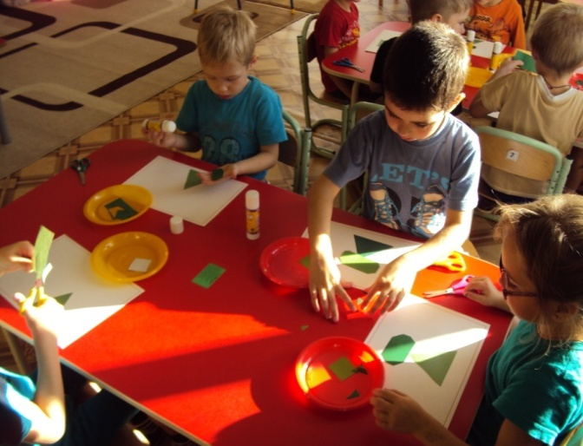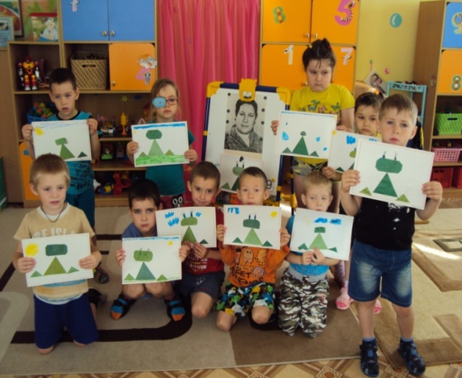
- Итоговое мероприятие: экскурсия в библиотеку «В гости к Агнии Барто».
